**UI 설계**

**<TEAM JS: 전염병 정보제공 시스템>**

2018112035 박소영

2018112002 이준영

2018112062 이선아

2016112138 김지민

1. **메인페이지-확진자 동선 정보 제공 페이지**
   1. 위치정보 허용 팝업창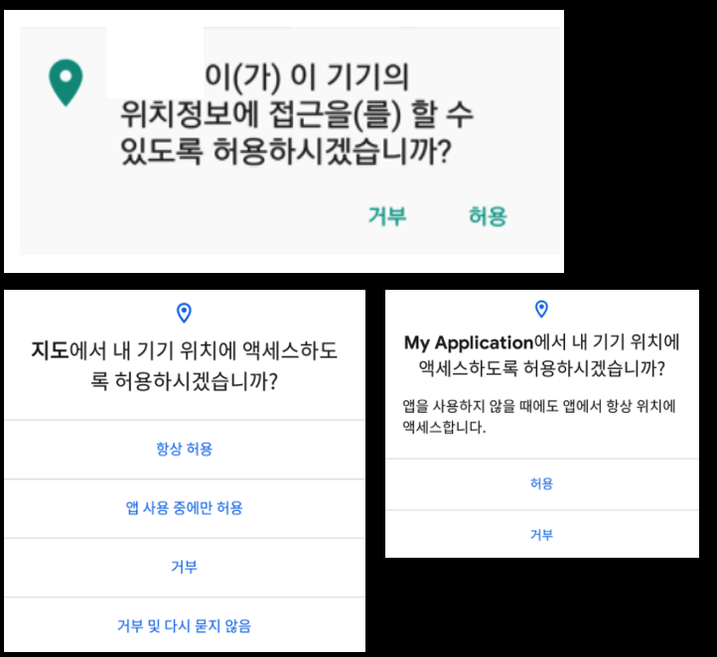
   2. 설정된 위치의 확진자 현황 확인

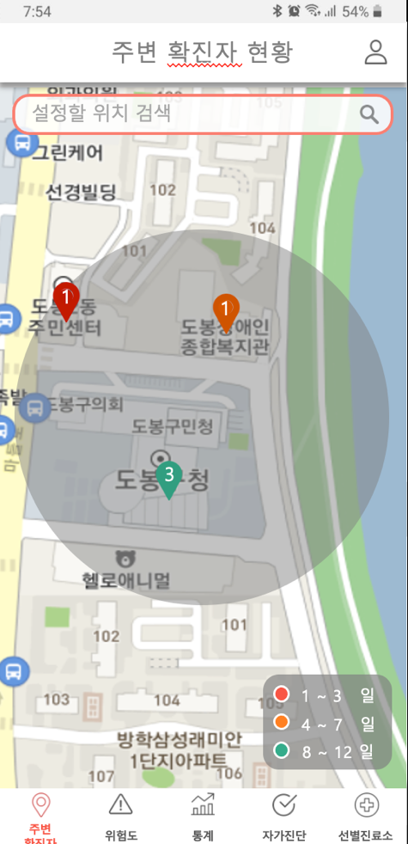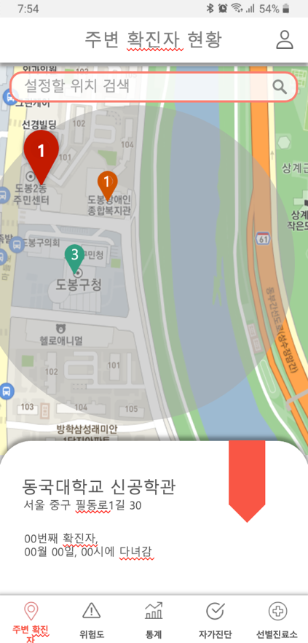

1. **외출 동선 위험도 페이지  
     
   2.1** 출발지, 도착지, 경유지 입력  
    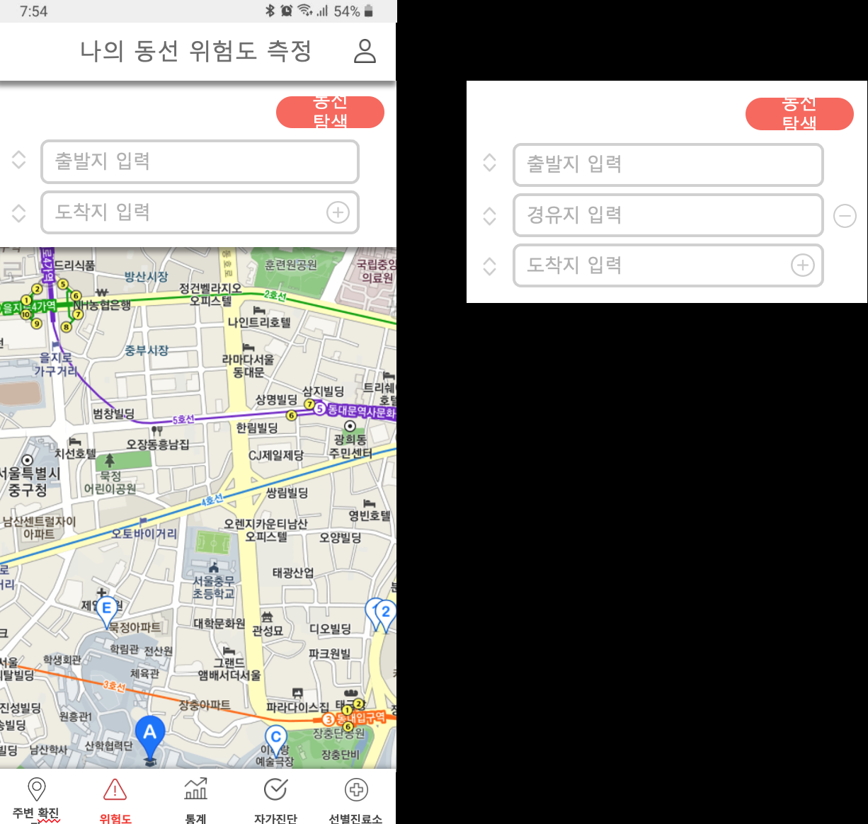

**2.2** 입력한 동선의 여러가지 경우의 수를 보여주고 사용자로부터 원하는 동선을 선택하도록 함. (해당 페이지에서도 경유지를 추가할 수 있음)

**2.3** 선택한 동선의 위험도 출력 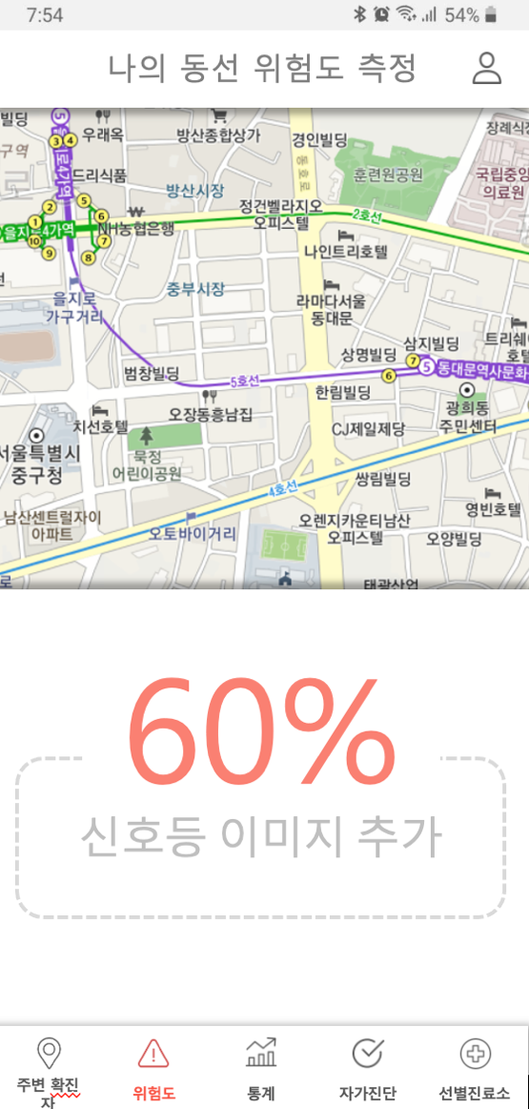

1. **통계 페이지  
     
   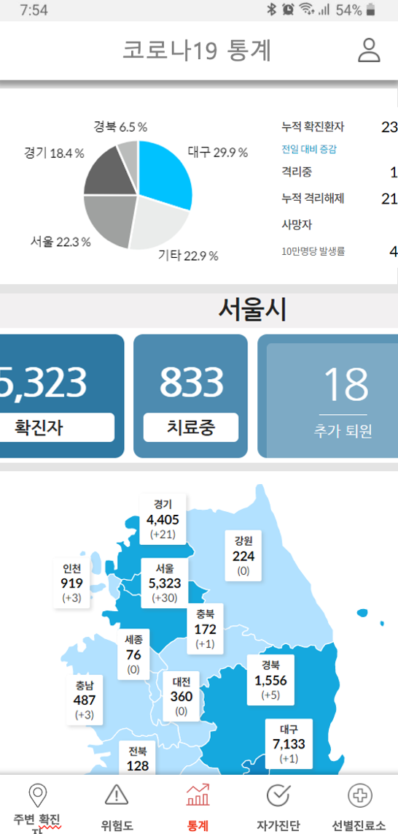**
2. **자가진단 페이지**

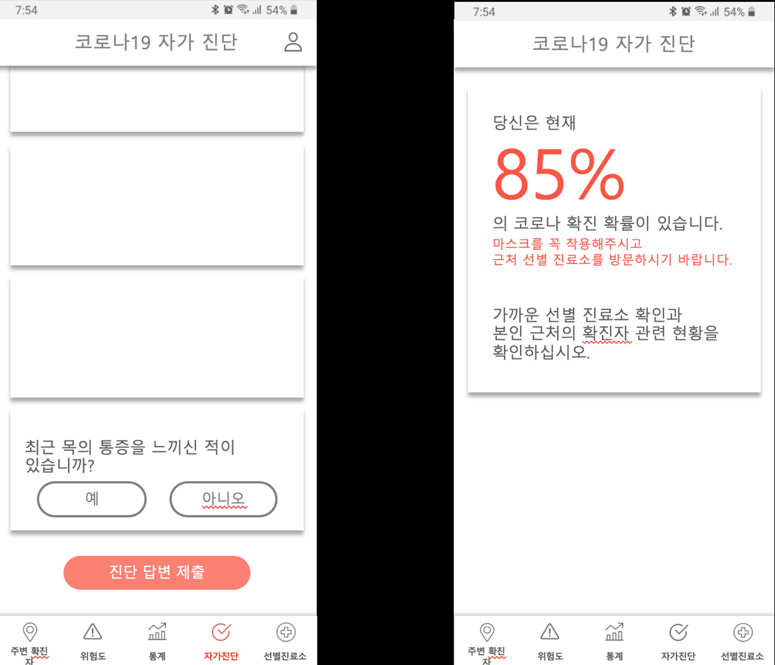

1. **주변 선료진료소 페이지  
     
   지도이(가) 표시된 사진

   자동 생성된 설명**
2. **관리자 정보 페이지(관리자 전환)**

**6.1** 로그인 전 창, 관리자 로그인 창

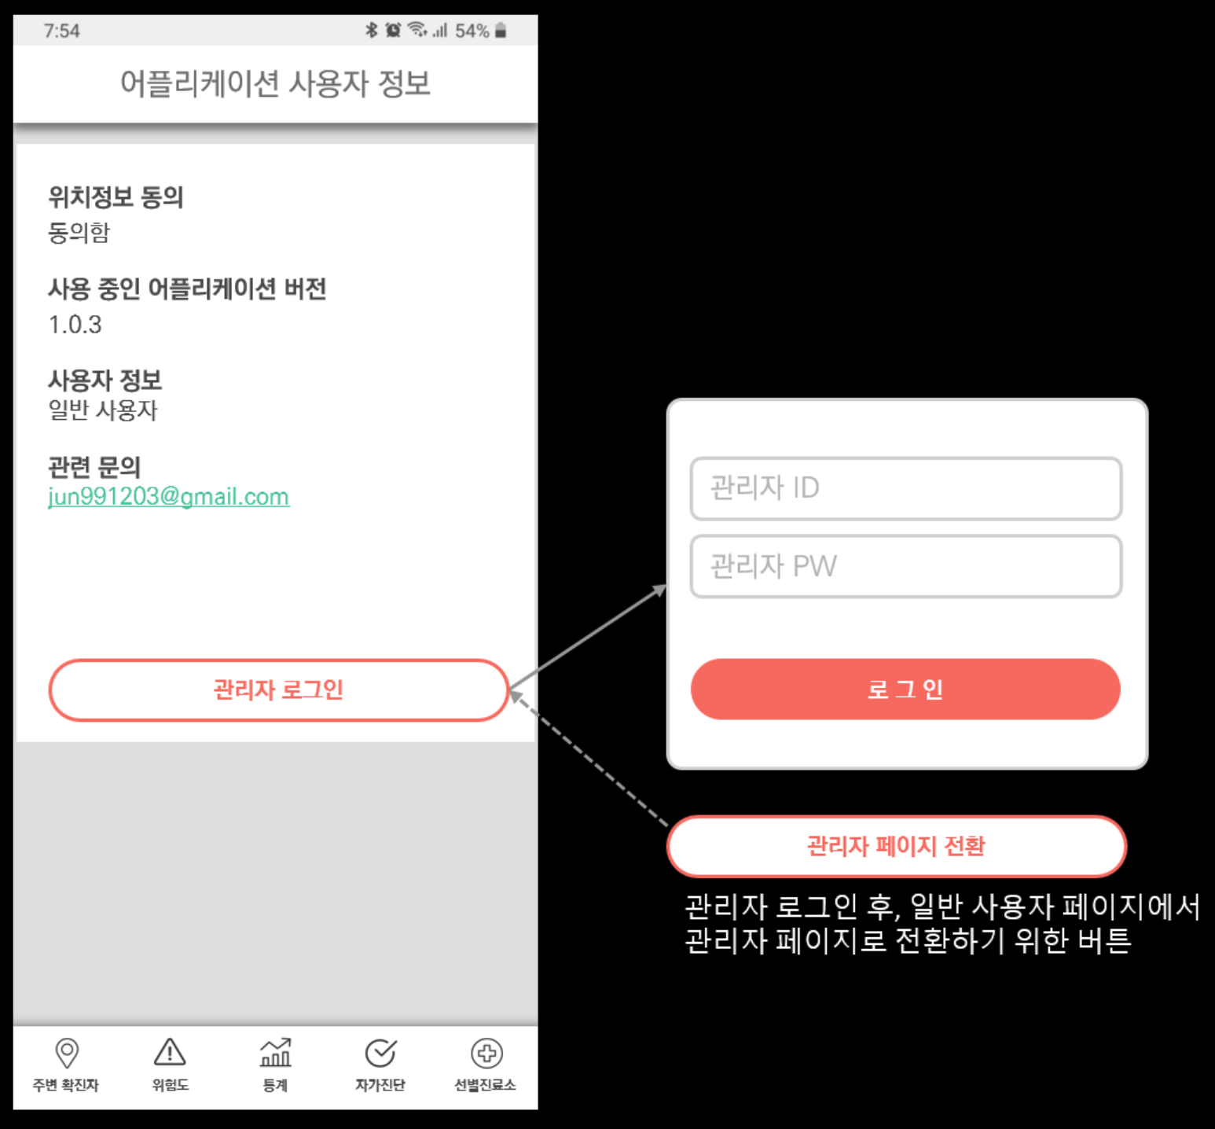

1. **관리자의 확진자 동선 입력 페이지**

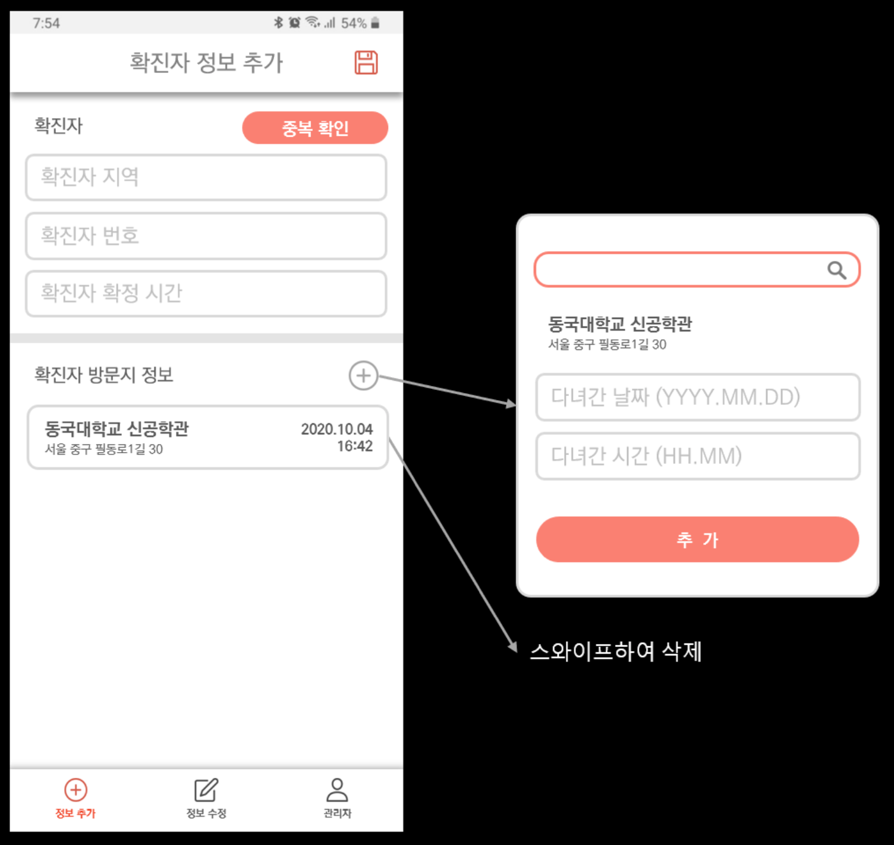

1. **관리자의 확진자 동선 수정 페이지**

